- 登录后点击“高级财务查询”进入查询界面
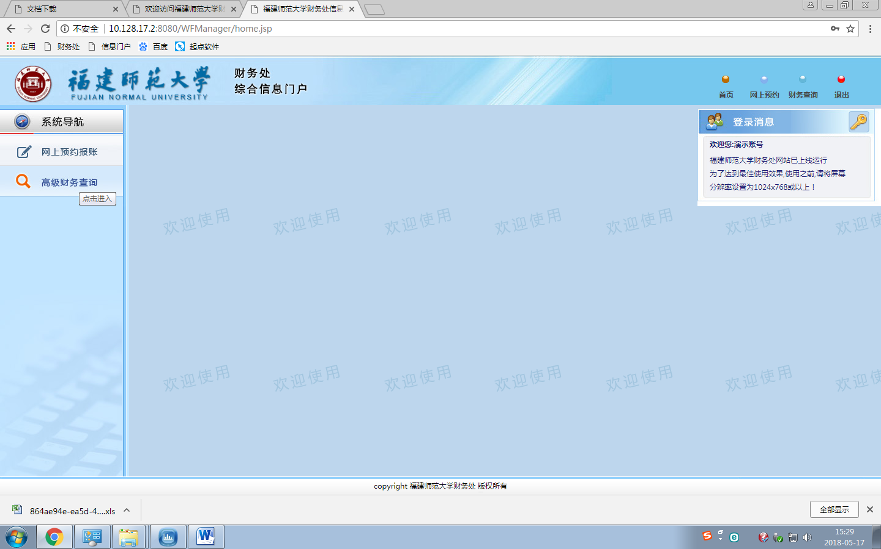
- 点击左侧栏目中的“我的到款查询”。在“支出金额范围（元）”右边的两个长方框中录入退款金额（或者在“汇入单位包含任意字词”中录入原经办人姓名或者收款人、收款单位名称）进行查询
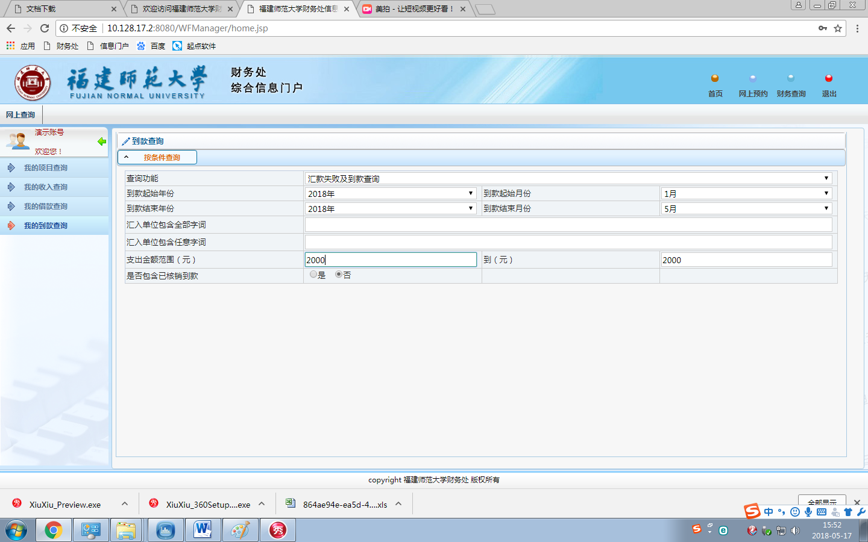
- 选择需要重汇的记录点击右侧“打印”并记住该记录的“项目代码”
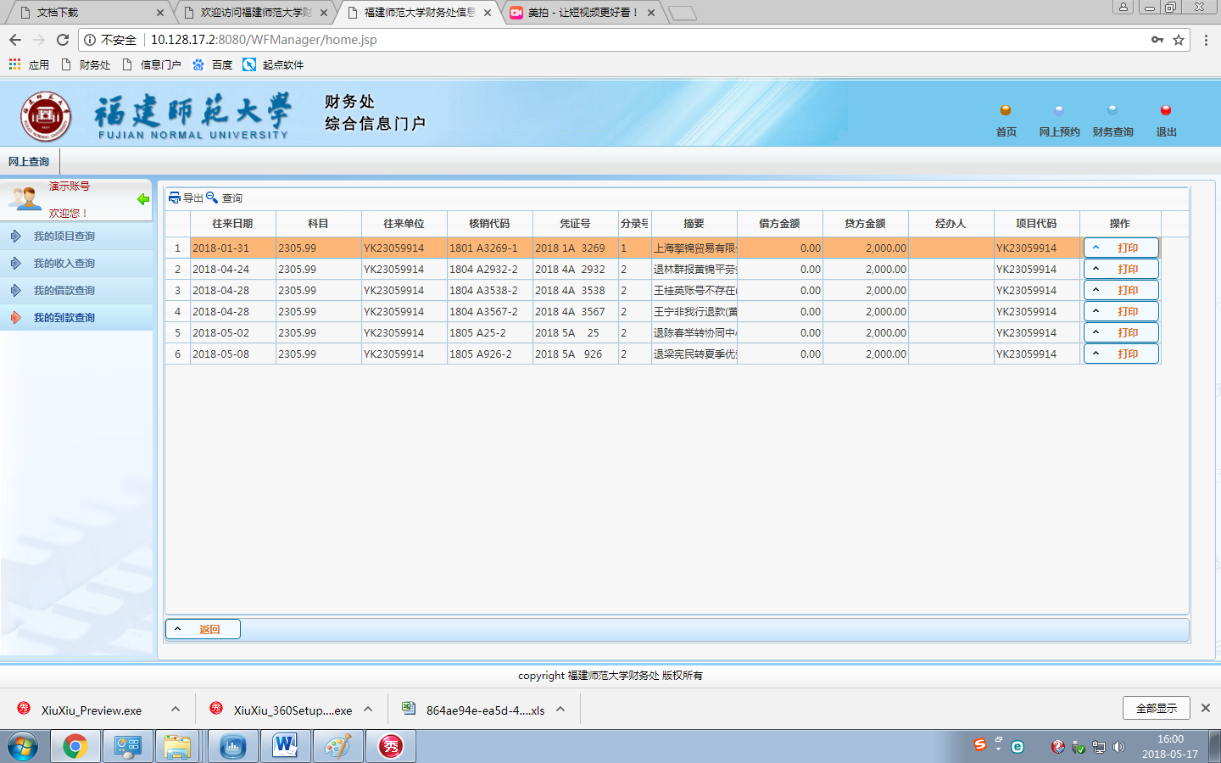

- 点击“预览并打印”进行打印“到款凭证”
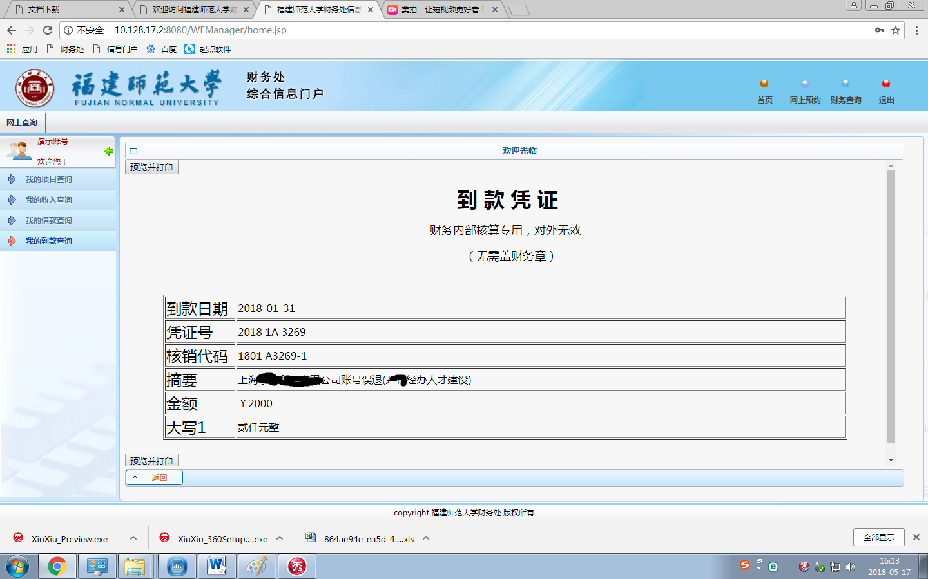

- 点击右上角的“网上预约”进入预约界面
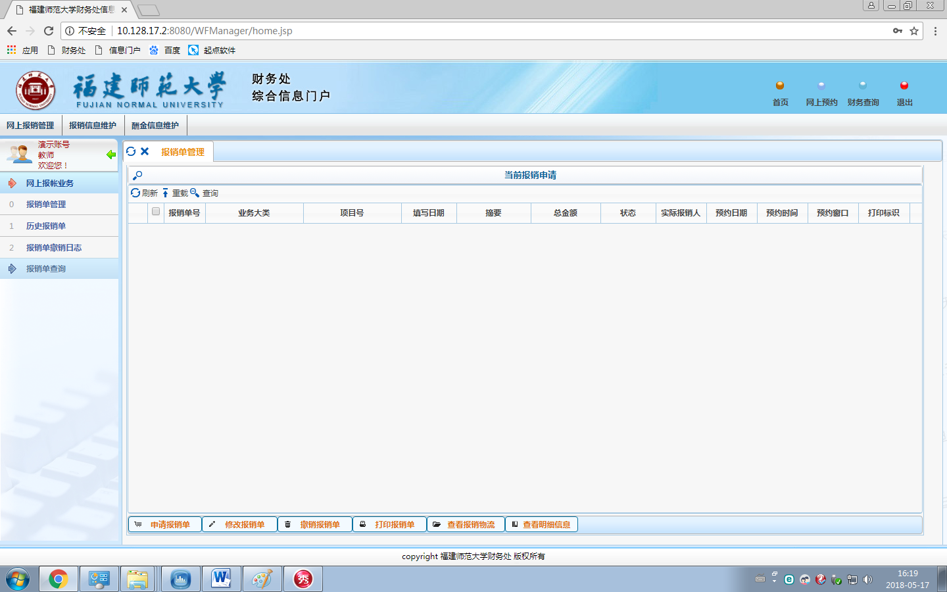

- 点击“申请报销单”。注意：1、务必选择“日常报销业务”2、在“经费项目财务编号”务必录入第三步的“项目代码”
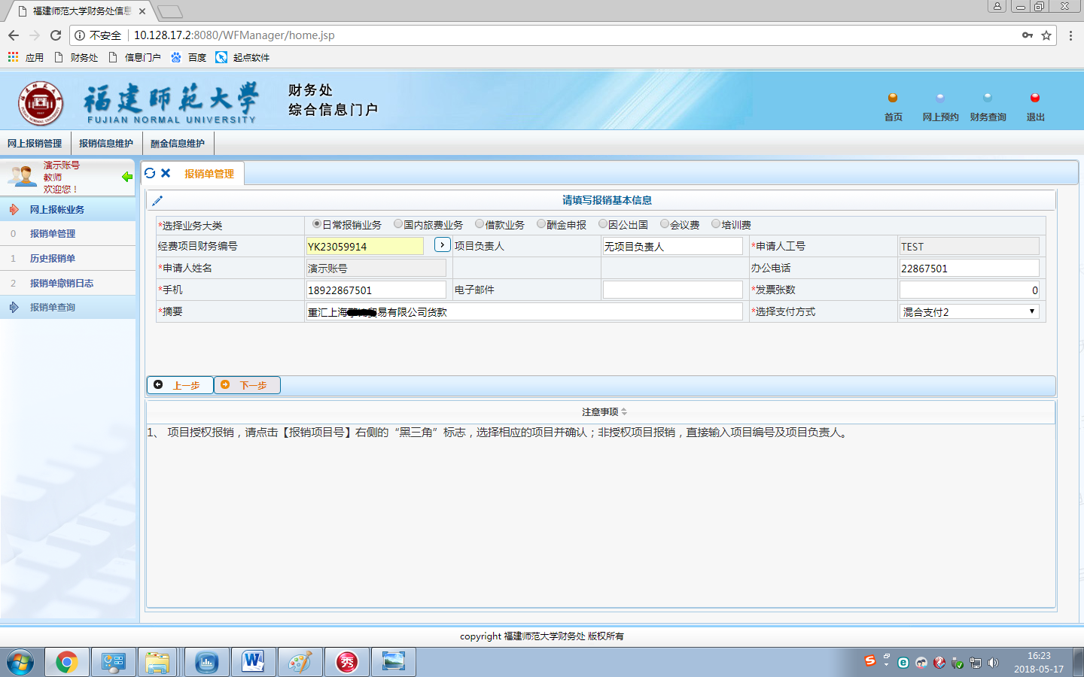

- 务必把退款金额录入在“其他”下的“其他”的右侧金额框
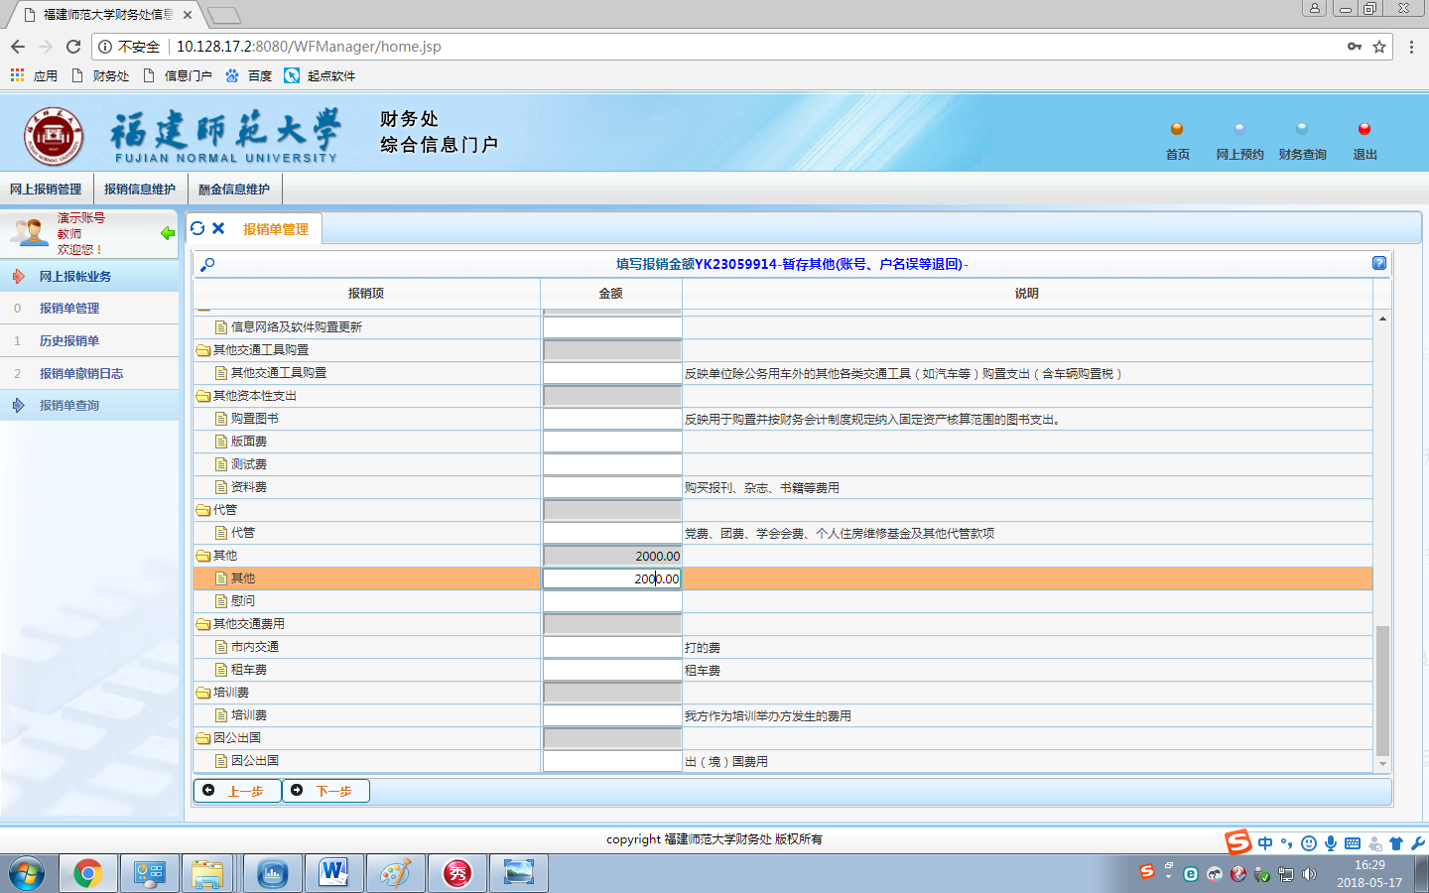

- 录入相应的汇款信息和金额点击下一步（无论收款方是个人还是单位都可以在“汇款”右侧录入）
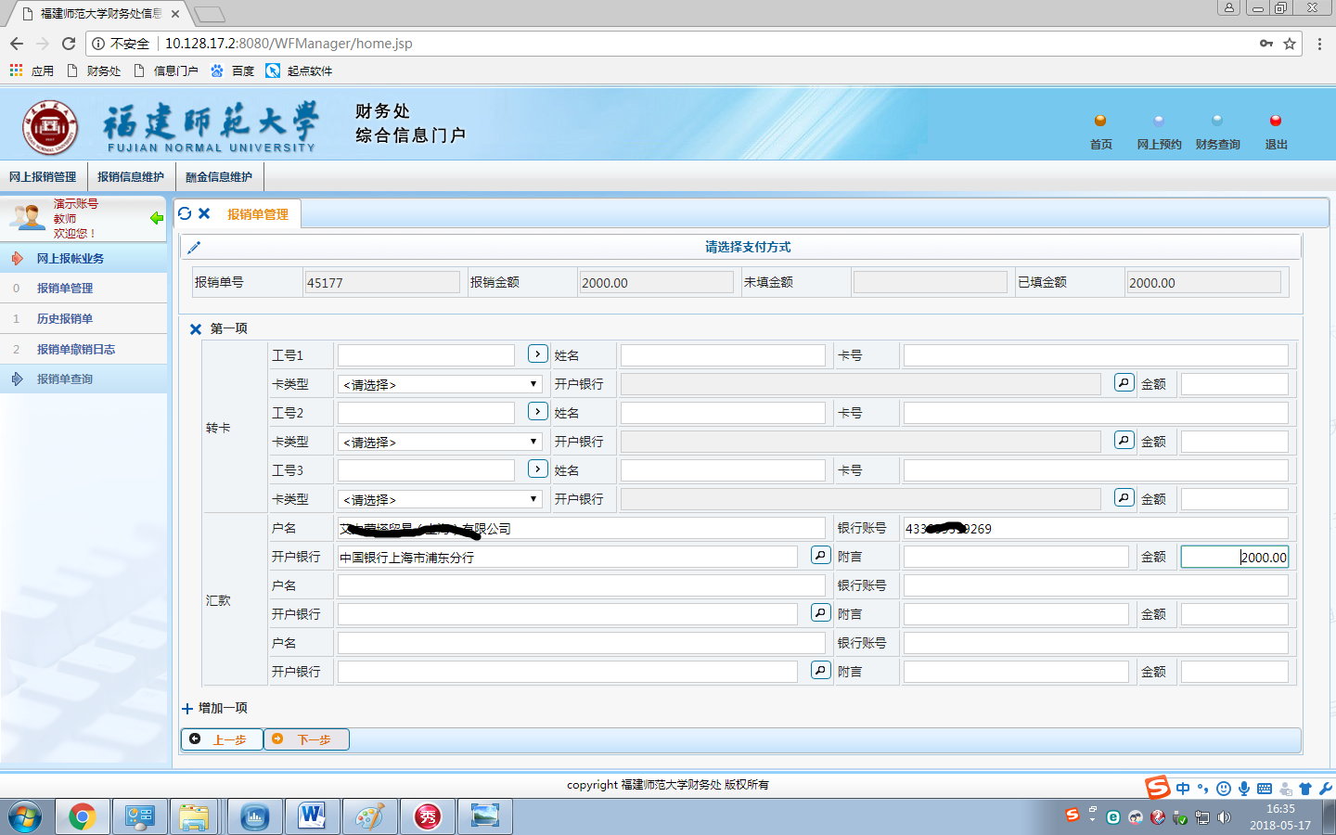

- 打印预约单
